|  |  |  |  |  |  |  |
| --- | --- | --- | --- | --- | --- | --- |
|  |  |  |  |  |  |  |
|  | 2 | ロゴ  自動的に生成された説明3 | 4  ホルンのイラスト | 無料のフリー素材 イラストエイト | 5  ぴよぴよひろば  ぴよぴよひろば☆さんまれ！  ＜～＞10：00～び、ランチOK♪  ★★11：３０～びやをします。  とぼう  ←ホルン♪ | 6  テーブルに肘をついている子供  AI によって生成されたコンテンツは間違っている可能性があります。  ２～ドッジボール！  バドミントンキッズ  １０：３０～１１：30 | 7  バドミントンキッズ  １０：３０～１１：30  メンバーのみ   |
| 8 | 9  と  ぼう  （び） | 10  17 | 11 | 12 | 13  バドミントンキッズ  １０：３０～１１：30 | 14 |
| 15 | 16 | おもちゃ が含まれている画像  AI によって生成されたコンテンツは間違っている可能性があります。 | 18 | 19  ぴよぴよひろば | 20  バドミントンキッズ  １０：３０～１１：30 | 21  ２～  ドッジ！ |
| 22/29 | 23/30 | 24  り～７/５（） | 天の川イラスト（7月七夕）25 | 26  ぴよぴよひろば  ぴよぴよひろば | 27 | 28  ２～  ドッジ！  ２～  ドッジ！ |

だより

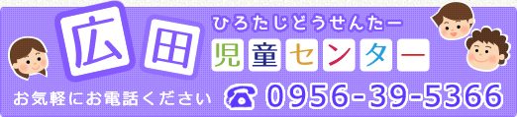

７　６

3

早岐

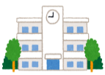

広田小学校

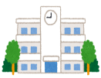

広田中学校

金田川

東翔高

広田児童センター（広田コミセン併設）

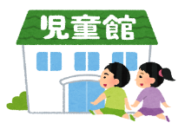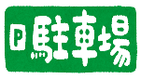

**児童センターは…**

および（はです）をとした「び」です。はです。

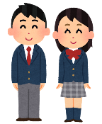



とタオルをってきてね

**たなばたかい**

令

和

７

年

度

第

９

回

　　　　　６/5（）１６：3０～

ゲスト：さん

★ホルンにします

６/9（）１６：3０～

ゲスト：JRCさん

★にボールびやカードゲームなどでにびます！

とぼう

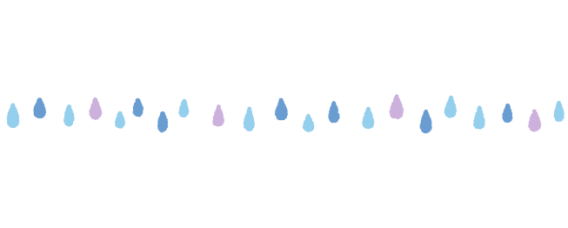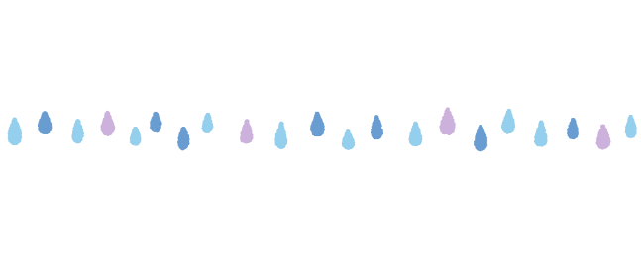

［指定管理者］佐世保市社会福祉協議会

［住所］長崎県佐世保市重尾町63

［ホームページ］http://www.sasebo-shakyo.or.jp/

のです。じめじめとしいがきますが、そんなこそ、センターへレッツゴー！ボールやトランプでびましょう(^^♪

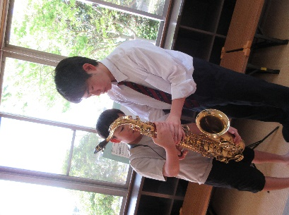床, スポーツ, スポーツゲーム, 裁判所 が含まれている画像

AI によって生成されたコンテンツは間違っている可能性があります。

テーブルの上に座っている子供たち

AI によって生成されたコンテンツは間違っている可能性があります。人, 屋内, グループ, 座る が含まれている画像

AI によって生成されたコンテンツは間違っている可能性があります。





6/16（）

！

楽しいあそびをお届けします

青空児童館

**七夕会**

**７５（）**

**１：３０～３：３０**

佐世保市社会福祉協議会が運営している児童センターでは、職員が出向き、遊び体験（レクリエーション、簡単工作など）のプログラムを提供いたします。

また「工作・遊びの提案」「遊具貸出」をおこなっています。

お気軽にご相談ください。

対象：児童健全育成を推進する団体

（子ども会・放課後子ども教室・ＰＴＡ行事など）

申込：派遣依頼は、実施希望日の１か月前までに最寄りの児童センターへ

、り、プラネタリウム、おしみコーナーがあります♪

しくはポスタで

します。おしみに～

さっそく、６/６（金）針尾小親子

レクに、広田児童センター職員がおじゃましま～す！